보도자료
아시아는 세계 철강 탈탄소화의 핵심 지역
공공과 민간 함께 즉시 철강산업 전환에 투자해야
글로벌 청정에너지 행동포럼(GCEAF), 청정에너지 장관 회의서 올해 첫 개최
기후솔루션, 국제 단체와 ‘아시아 철강산업 탈탄소화’에 대한 원탁회의 공동 주관
“공공조달정책의 변화, 수소기반 신기술과 철강 가치사슬 전반의 협력으로 변화 일궈야”
올해 첫 개최한 글로벌 청정에너지 행동포럼(이하 GCEAF)에서 한국과 인도 등 아시아 주요 철강산업 강국의 정부와 민간 관계자 등이 모여 ‘철강산업의 탈탄소화’ 여부는 아시아의 즉각적인 변화에 달렸다는 데 뜻을 모으고 행동에 나서기로 했다.

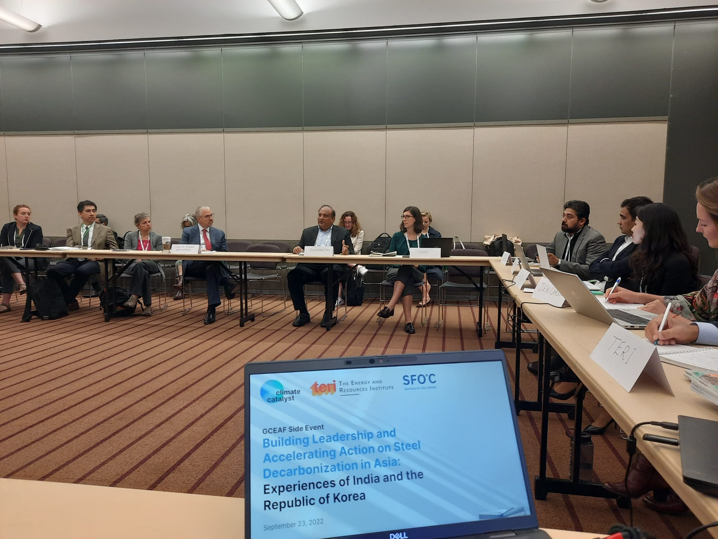
그림 1 지난 23일 미국 피츠버그에서 열린 기후솔루션 주관의 ‘아시아 철강산업의 탈탄소화’ 원탁회의 모습

제13차 청정 에너지 장관 회의(이하 CEM)와 제7차 미션 이노베이션 장관 회의가 함께 열린 지난 21~23일(현지시각) 미국 피츠버그에선 제1회 GCEAF가 열렸다. 이 포럼은 산업통상자원부를 비롯한 세계 각국 관계 정부기관이 참여하는 CEM과 ‘미션 이노베이션(MI, 세계 22개국이 참여하는 청정 에너지를 향한 이니셔티브)’이 공동 주최했다. GCEAF는 각국 정부, 국제기구, 민간과 학계, 시민사회를 망라한 인사가 모여 기후 목표 달성을 위한 국제 협력을 논의하는 자리로, 올해 첫 출범했다.

기후솔루션은 이번 포럼에서 오프닝의 패널과 부대행사의 한 세션 등을 맡았다. 허해림 기후솔루션 산업팀 팀장은 21일 포럼을 여는 오프닝 토론에서 철강의 탈탄소화를 위해선 “녹색공공조달정책이 저탄소 제품의 수요를 늘리고, 수소 기반 제철 등 신기술의 발전을 위해 민관이 보다 긴밀히 협력해야 한다”는 점을 강조했다. 이어지는 부대행사에서 기후솔루션은 23일 클라이밋 카탈리스트(Climate Catalyst), 인도 에너지자원연구소 (The Energy and Resources Institute, TERI) 등 세계 기후단체와 함께 공동으로 이 포럼의 부대행사인 ‘아시아 철강산업의 탈탄소화를 위한 리더십 및 행동 강화: 대한민국과 인도의 경험 공유’란 이름의 원탁회의를 주관하였다.

이 회의에는 국제에너지기구(IEA)의 기술 및 혁신 부서 책임자(이사) 아라셀리 페르난데즈(Araceli Fernandez), 유엔산업개발기구(UNIDO)의 라나 고나임(Rana Ghoneim) 에너지 시스템과 인프라 부문 대표 등 국제기구 인사와 인도네시아의 프라호로 율리지안토 너트자히오(Dr.Prahoro Yulijanto Nurtjahyo) 투자와 인프라 개발부 수석고문 등 정부 대표자, JSW Steel(인도 2대 민간 철강 회사)의 프라보다 아카리아(Prabodha Acharya) 지속가능성최고책임자 등 기업 관계자, 매트 로저스(Matt Rogers) 미션파서블파트너십 총괄 등이 참여해 열띤 논의를 펼쳤다. 한국에서도 포스코경영연구소(POSRI) 진윤정 ESG경영연구실 수석연구원, 김경식 고철연구소 소장 등이 참석했다. 이번 행사는 온오프라인으로 동시에 진행됐다.

이날 원탁회의 참가자들은 철강산업의 변화가 기후 위기 대응에 핵심적이며 아시아가 주도적 역할을 해야 한다는 데에 인식을 같이 했다. 인도 에너지 효율국 엡헤이 바크리(Abhay Bakre) 국장은 “인도의 거의 모든 대형 산업 기관들은 인도 산업을 에너지 효율적으로 만들기 위해 고안된 규제 수단인 ‘PAT(Perform, Achieve and Trade)’에 참여하고 있으며 각 기관의 장기 로드맵은 ‘넷 제로(온실가스 순배출 제로)’ 달성에 매우 중요한 역할을 한다”며 “철강 산업(전환)은 우리 액션 플랜의 필수적 과제”라고 말했다. 2018년 기준 우리나라 역시 산업 부문의 온실가스 배출량이 국가 전체 배출량의 36%를 차지해 전력 부문과 함께 가장 큰데, 산업 부문에선 철강이 39%로 비중이 가장 크다. 이는 국가 전체 온실가스 배출량의 13.1%에 달하는 수치로, 글로벌 평균인 8% 대비 매우 높은 편이다. 이런 상황에서 철강 산업의 탈탄소화가 글로벌 탈탄소 목표 실현에 매우 중요하다는 데 참가자들은 공감을 표했다.

철강 산업에서 특히 아시아의 역할은 매우 크다. 지난해 아시아는 세계 철강 생산량의 72%를 차지했으며, 대부분 한국, 중국, 인도, 일본 등에서 생산되었다. 2020년 기준 우리나라의 철강 생산량은 세계 6위이며 포스코 역시 기업 부문 생산량 6위를 기록하였다. 또한 아시아에서는 온실가스 배출 집약적인 고로-전로(BF-BOF)의 확장이 이어지고 있어 철강계의 탈탄소에 난항이 예상되고 있다.

원탁회의 참가자들은 해결을 위해 정교한 정책 개발과 기술적인 해법에 대한 투자가 긴요하다는 데 뜻을 같이했다. 국제에너지기구(IEA)의 페르난데스 이사는 "철강은 현재 온실가스 배출이 거의 없는 생산 체계로 전환하는 데 가속도가 붙고 있는 만큼 기후 위기 대응에서 역할이 중대한 원료”라며 “이런 기술을 가능한 한 빨리 상업적 규모로 전환할 수 있게 개발하고, 전 세계 지역에 배포할 수 있는 강력한 시장을 창출하기 위해서는 국제적인 협력이 절대적으로 필요하다"고 말했다. 수소 기반 제철 등 신기술에 필요한 자금 조달과 전환을 지원하는 정책에 정부 지원이 집중될 필요가 있다는 것이다.

포스코경영연구소 진윤정 수석연구원은 “‘넷 제로 철강’이 상용화되기 위한 시장 조건을 형성하는 것이 중요하다. 개발을 둘러싼 불확실성을 줄이고, 녹색 철강에 대한 추가 수요를 유인하기 위한 직간접 인센티브를 설정하는 방식 등이 정책 우선 순위에 반영되어야 한다”고 강조했다. 참가자들은 2040년 장기 온실가스 감축 목표 달성을 위해선 2025년, 2030년 등 단기 세부계획과 목표 설정이 중요하다고 보았다.

동시에 철강 상품 가치사슬의 각 단계에 따라 다른 역할과 어젠다를 갖고 있는 국가 사이의 글로벌 대화와 협력이 긴요하다는 점도 중요하게 다뤄졌다. 각국 정부가 글로벌 공공 및 민간 이니셔티브의 다양한 사례를 참조해 각자 맥락에 가장 적합한 전략과 정책에 접근하는 자세가 필요하다는 조언도 나왔다. 호주 정부 측은 “호주는 최근 넷 제로 산업 미션을 시작하였는데, 녹색 철강 시범 프로젝트를 공유하는 흥미로운 장이 될 것”이라며 특히 최근 합류한 한국의 참여를 높이 평가했다. 또한 “호주는 철강을 많이 생산하지는 않지만 철광석의 최대 수출국”이라며 “한국, 일본, 인도 등과 저배출 기술 파트너십을 맺고, 연구기관에서 철강을 비롯한 온실가스를 감축하기 어려운 산업 부문에 초점을 맞춘 프로젝트를 준비 중”이라고 말했다.

본 원탁회의를 주관한 기후솔루션의 허해림 산업팀 팀장은 “한국이 철강산업의 탈탄소를 리드하기 위해선 이번 논의 가운데 특히 녹색 공공조달정책의 개선이 필요하다”며 “유엔산업개발기구에서 주관하는 ‘산업 심층 탈탄소화 이니셔티브’(IDDI)와 같은 공공과 민간의 글로벌 연합을 지렛대로 잘 활용하는 것이 좋은 전략이 될 것”이라고 말했다.

기후솔루션 커뮤니케이션 담당 권오성, osung.kwon@forourclimate.org, 010-9794-9483
보도자료는 홈페이지(http://www.forourclimate.org) 뉴스룸에서도 볼 수 있습니다
